Министерство образования Республики Беларусь
«ПОЛОЦКИЙ ГОСУДАРСТВЕННЫЙ УНИВЕРСИТЕТ ИМ. ЕВФРОСИНИ
ПОЛОЦКОЙ»

Факультет информационных технологий
Кафедра технологий программирования

Отчет по лабораторной работы No4
по курсу «Компьютерные системы и сети»

«Первоначальное конфигурирование сети»

Выполнил: студентка группы 22-ИТзд,
Шастовская М.С.

Проверил: старший преподаватель
Русецкий И.С.

Полоцк, 2024 г.
Задание 1.
Требуется сделать первоначальную настройку коммутаторов сети, представленной на схеме L1. Под первоначальной настройкой понимается указание имени устройства, его IP-адреса, настройка доступа по паролю к виртуальным терминалам и консоли, настройка удалённого доступа к устройству по ssh. При выполнении работы необходимо учитывать соглашение об именовании.
Задание 2.
В логической рабочей области Packet Tracer разместите коммутаторы и оконечные устройства согласно схеме сети L1 и соедините их через соответствующие интерфейсы.
Построение
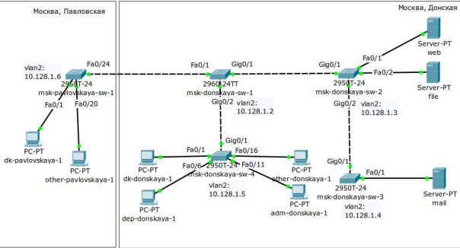
Рисунок 1.1 – Логическая среда
Используя типовую конфигурацию коммутатора (см. пример 4.1), настройте все коммутаторы, изменяя название устройства и его IP-адрес согласно плану IP.
Настройка маршрутизатора. Рисунок 1.2.

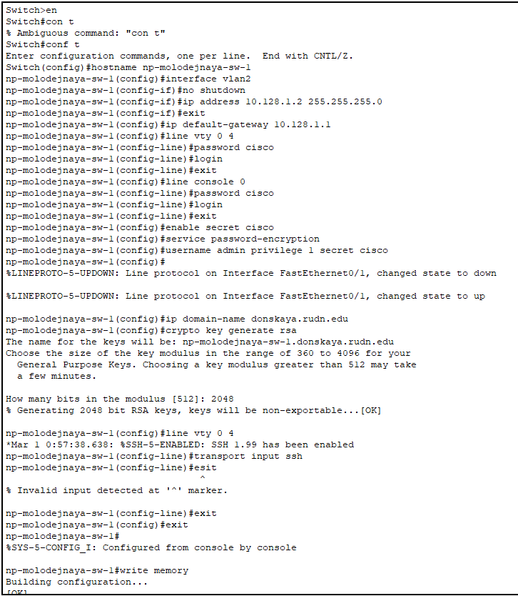
Рис. 4.2. Первоначальная настройка коммутатора np-molodejnaya-sw-1

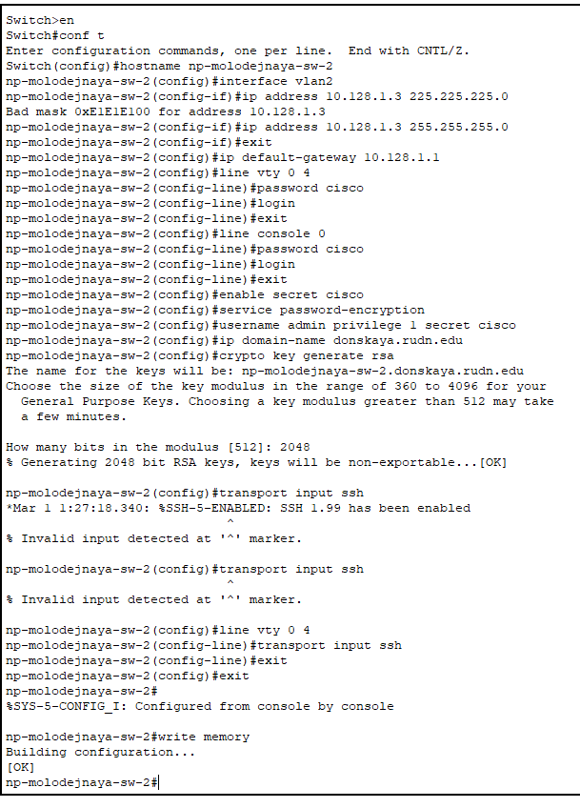
Рис. 4.3. Первоначальная настройка коммутатора np-molodejnaya-sw-2

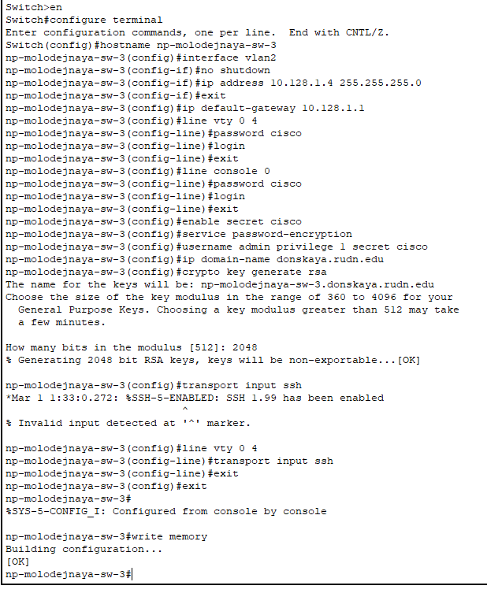
Рис. 4.4. Первоначальная настройка коммутатора np-molodejnaya-sw-3

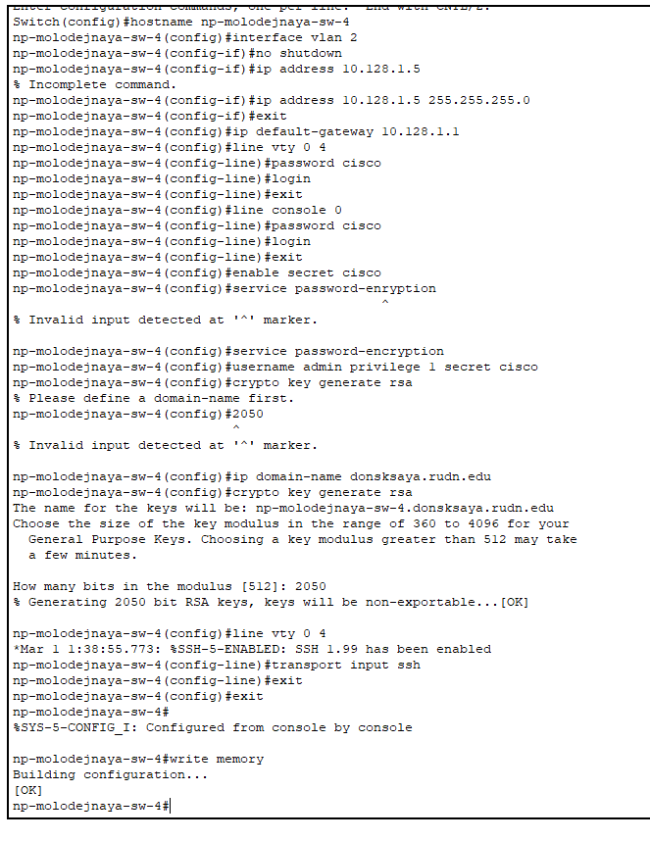
Рис. 4.5. Первоначальная настройка коммутатора np-molodejnaya-sw-4

Листинг 4.6. Первоначальная настройка коммутатора np-kalinina-sw-1
- Switch>enable
- Switch#configure terminal
- Enter configuration commands, one per line. End with CNTL/Z.
- Switch(config)#hostname np-kalinina-sw-1
- np-kalinina-sw-1(config)#interfac evlan2
- ^
- % Invalid input detected at '^' marker.

- np-kalinina-sw-1(config)#interface vlan2
- np-kalinina-sw-1(config-if)#no shutdown
- np-kalinina-sw-1(config-if)#ip address 10.128.1.6 255.255.255.0
- np-kalinina-sw-1(config-if)#exit
- np-kalinina-sw-1(config)#ip default-ga
- np-kalinina-sw-1(config)#ip default-gateway 10.128.1.1
- np-kalinina-sw-1(config)#line vty 0 4
- np-kalinina-sw-1(config-line)#password cisco
- np-kalinina-sw-1(config-line)#login\
- ^
- % Invalid input detected at '^' marker.

- np-kalinina-sw-1(config-line)#login
- np-kalinina-sw-1(config-line)#exit
- np-kalinina-sw-1(config)#line console 0
- np-kalinina-sw-1(config-line)#password cisco
- np-kalinina-sw-1(config-line)#login
- np-kalinina-sw-1(config-line)#exit
- np-kalinina-sw-1(config)#enable secret cisco
- np-kalinina-sw-1(config)#service admin privilege 1 secret cisco
- ^
- % Invalid input detected at '^' marker.

- np-kalinina-sw-1(config)#service password-encryption
- np-kalinina-sw-1(config)#username admin privilege 1 secret cisco
- np-kalinina-sw-1(config)#ip domainname donskaya.rudn.edu
- ^
- % Invalid input detected at '^' marker.

- np-kalinina-sw-1(config)#ip domain-name donskaya.rudn.edu
- np-kalinina-sw-1(config)#crypto key generate rsa
- The name for the keys will be: np-kalinina-sw-1.donskaya.rudn.edu
- Choose the size of the key modulus in the range of 360 to 4096 for your
- General Purpose Keys. Choosing a key modulus greater than 512 may take
- a few minutes.

- How many bits in the modulus [512]: 2051
- % Generating 2051 bit RSA keys, keys will be non-exportable...[OK]

- np-kalinina-sw-1(config)#line vty 0 4
- *Mar 1 1:45:35.183: %SSH-5-ENABLED: SSH 1.99 has been enabled
- np-kalinina-sw-1(config-line)#transport input ssh
- np-kalinina-sw-1(config-line)#exit
- np-kalinina-sw-1(config)#exit
- np-kalinina-sw-1#
- %SYS-5-CONFIG_I: Configured from console by console

- np-kalinina-sw-1#write memory
- Building configuration...
- [OK]
- np-kalinina-sw-1#

Ответы на контрольные вопросы:
1. При помощи каких команд можно посмотреть конфигурацию сетевого оборудования?
Проводные подключения, Ethernet, Оптоволоконные кабели, Беспроводные подключения, Wi-Fi, Bluetooth, Серийные подключения, Консольный порт,
USB, SSH (Secure Shell), Telnet, Web-интерфейс, VPN (Виртуальная частная
2. При помощи каких команд можно посмотреть стартовый
конфигурацион- ный файл оборудования?
Для подключения оконечного оборудования пользователя к маршрутизатору рекомендуется использовать витую пару.
Вот основные причины этого выбора: Скорость и производительность, стоимость и доступность, простота установки, совместимость, надежность.
3. При помощи каких команд можно экспортировать конфигурационный
файл оборудования?
Для подключения оконечного оборудования пользователя к коммутатору также рекомендуется использовать витую пару.
4. При помощи каких команд можно импортировать конфигурационный
файл оборудования?
Для подключения коммутатора к коммутатору рекомендуется использовать оптоволоконные кабели или витую пару, в зависимости от требований сети и расстояния между устройствами. Вот основные соображения для каждого типа:

